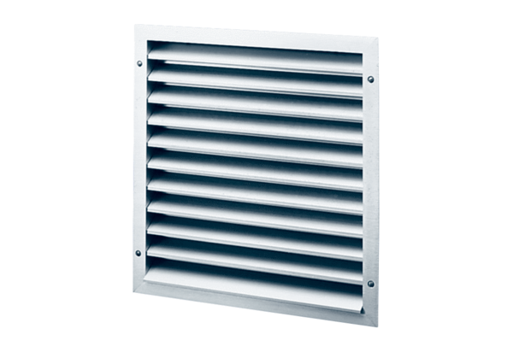Vanjska rešetka MLA 40Jedinica za pakiranje: 1 komAsortiman: C
Broj artikla: 0151.0115Proizvođač: MAICO

